**МКСКОУ «Сявская школа-интернат VIII вида»**

**Мероприятие на тему:**

**«День путешествующей улыбки!»**

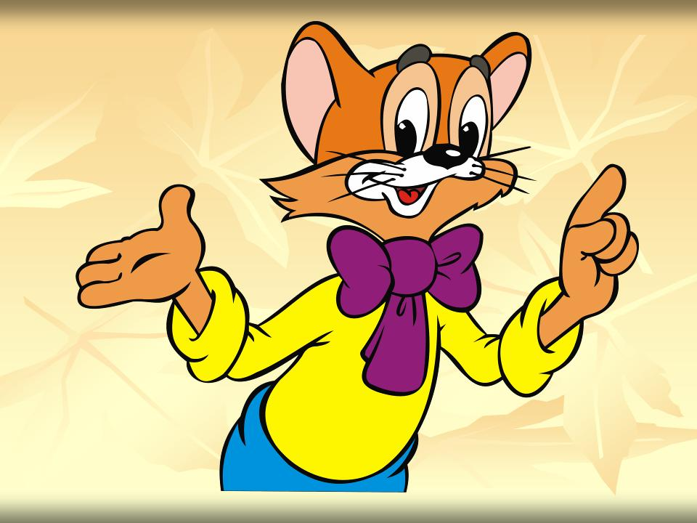

**Выполнила воспитатель:**

**Ермилова Марина Сергеевна.**

**День путешествующей улыбки**.

**Цель:** Способствовать воспитанию культуры поведения через введение в активную речь «волшебных слов»; способствовать формированию умения различать добро и зло; создать условия для развития анализа и синтеза посредством работы над пословицами. Развитие памяти через чтение стихов.

**Задачи:** Вспомнить вежливые слова, продолжать учить употреблять их в своей речи; учить проявлять внимание к радостям и заботам собеседника; воспитывать доброжелательное отношение к собеседнику.

**Оборудование**

1. Рисунок – карта «Город Добра и Улыбок» с названиями пунктов: «улица Волшебных слов», «улица Вредных советов», «Аллея игр», «Парк сказок и пословиц», «Аллея игр», « улица Частушек», «Площадь Добра и улыбки», « Цветная поляна».(флажок иголочка).

2. Клей, фломастеры, «волшебная палочка».

3.Иллюстрации к сказкам: «Гуси –лебеди», «Морозко».

4.Для полянки кусочек обоев.

5. Карточки с «Волшебными словами», на обороте стихи о вежливых словах.

6.Карточки с пословицами.

7.Магнитофон.

8. Аудиозапись песни о дружбе, «Голубой вагон….»

9.Заготовки :лепестки и сердцевинки для цветов.

10. Шары, ленты для украшения классной комнаты.

**Ход занятия.**

Воспитатель:

-Здравствуйте, дорогие ребята! Я рада встрече с вами. Сегодня у нас с вами День путешествующей улыбки. И я предлагаю вам отправиться в увлекательное путешествие в страну Добра и Улыбки, где мы с вами будем играть, веселиться , вспомним волшебные и вежливые слова. Стук в дверь. Вбегает Буратино.

Буратино:

- Я слышал ребята ,что вы собираетесь в путешествие? А меня с собой возьмете?

Воспитатель :-Во первых , здравствуйте!

Дети здороваются.

-Ребята, к нам на занятие сегодня пришел сказочный герой. Кто это? (Буратино).Видимо Буратино не знает волшебных слов. Ребята, давайте мы с вами возьмем Буратино с собой в путешествие и научим его добрым словам и поступкам.

Ответы детей.

И так, мы отправляемся с вами в путешествие в страну Добра и Улыбки.

Ребята, а на чем же мы отправимся в путь? Скажите на каком транспорте можно путешествовать? (ответы детей).

Сегодня мы с вами отправимся в путешествие на поезде. Скорее занимайте места в волшебном поезде. Вперед! Навстречу приключениям. (Дети встают друг за другом, кладут руки на плечи впереди стоящему человеку и повторяют движения под музыку)Буратино расталкивает всех, занимает место.

Ребята, может быть, нам надо что-то Буратино подсказать? (вспомнить правила посадки, пропустить девочек, помочь пожилым, уступить им место).

Мы приехали **в город"Город Добра и улыбок**",чтобы не заблудиться у меня есть вот такая карта города.(показ карты)И первая улица города- это **улица «Волшебных слов».**

В каждом из нас есть маленькое солнце. Это солнце – доброта. Как солнце, доброта озаряет своими лучами и дарит людям теплоту, заботу и внимание. Добрый человек всегда пользуется волшебными словами. А вы знаете волшебные слова? Давайте мы их сейчас повторим и научим нашего Буратино.

а) Викторина – игра: «Волшебные слова». Я буду дотрагиваться до вас, а вы будете называть волшебные слова, но помните слова будут волшебные ,если их произносить с улыбкой.

б) Наши дети знают стихотворения о добрых словах, давайте их послушаем.

Здравствуйте.

Здравствуйте! – ты скажешь человеку.

Здравствуй! – улыбнётся он в ответ,

И, наверно, не пойдёт в аптеку,

И здоровым будет много лет.

О каком добром слове прочитала Наташа стихотворение? (Вывешиваю табличку со словом «здравствуйте» на доску). Скажите, как надо произносить это слово? (спокойно, приветливо ).

Добрый день.

Добрый день! – тебе сказали,

Добрый день!- ответил ты.

Как две ниточки связали

Теплоты и доброты.

О каком добром слове, рассказал Даниил? (вывешивается табличка)

Доброго пути.

Нам желают: « Доброго пути!»

Будет легче ехать и идти.

Приведёт, конечно, добрый путь

Тоже к доброму чему – нибудь. О каком добром слове рассказал Паша (вывешивается табличка).

Добрые слова

За что мы говорим « спасибо»?

За всё, что делают для нас.

И мы припомнить не смогли бы,

Кому сказали, сколько раз. О каком слове рассказал Денис (вывешивается табличка)

Пожалуйста.

Отменить, что ли слово « пожалуйста»?

Повторяем его поминутно.

Нет, пожалуй, что без « пожалуйста»

Нам становится неуютно. О каком слове рассказал Никита. (вывешивается табличка )

Простите.

Простите, я больше не буду

Нечаянно бить посуду

И взрослых перебивать,

И что обещал – забывать.

А если я всё же забуду,-

Простите, я больше не буду. О каком слове рассказала Надя(вывешивается табличка )

А теперь давайте прочтём все добрые слова, о которых рассказали нам дети. Как вы думаете, от чего зависит сила волшебных слов? ( правильно, многое зависит от того, как они сказаны: спокойно и приветливо, с улыбкой или грубо и невежливо.) Тогда они перестают быть « волшебными».

2)Ребята, посмотрите мы кажется приближаемся **к улице«Вредных советов».**У Буратино есть вредные советы ,с которыми ему мы с вами поможем разобраться.

Давайте их послушаем и скажем, что в этих советах неправильного, вредного?

(Буратино читает вредные советы.)

а). Если ты пришёл к знакомым-

не здоровайся ни с кем.

Слов «пожалуйста», «спасибо» никому не говори.

Отвернись и на вопросы ни на чьи не отвечай.

И тогда никто не скажет про тебя, что ты болтун.

-Что- же в этом совете неправильного, вредного? Как надо поступать в такой ситуации?

б) Если друг твой самый лучший

Поскользнулся и упал,

Покажи на друга пальцем

И хватайся за живот.

-А что- же здесь неверно? Как бы ты поступил?

в) Если к папе или маме тётя взрослая пришла,

И ведёт какой-то важный и серьёзный разговор,

Нужно сзади незаметно к ней подкраться , а потом,

Громко крикнуть прямо в ухо:

«Стой! Сдавайся! Руки вверх!»

-Что в этом совете вредного? Как надо поступать в такой ситуации?

г) Если друг на день рожденья пригласил тебя к себе,

Ты оставь подарок дома- пригодится самому.

Сесть старайся рядом с тортом,

В разговоры не вступай:

Ты во время разговора вдвое меньше съешь конфет.

-Что здесь неправильного? А как надо поступать, если вас пригласили на день рождения?

Ребята, эти советы потому и называются вредными, что ими нельзя пользоваться.

Мы с вами помогли Буратино разобраться. Буратино благодарит ребят за помощь.

Посмотрите, мы с вами , ребята, попали **на «Аллею Игр».**

Проведём игру. Я стану читать рассказ, а вы вставляйте нужные «волшебные» слова.

Вова ехал в автобусе. Он сидел у окна и рассматривал улицы. В автобус вошла женщина с маленьким ребёнком. Вова встал и сказал женщине: «Садитесь (пожалуйста). Женщина вежливо поблагодарила Вову (спасибо). Вдруг автобус неожиданно затормозил, Вова чуть не упал и толкнул какого-то мужчину, но сразу же сказал (извините, пожалуйста).

Молодцы, с этой игрой вы справились. А сейчас поиграем в игру: « Не ошибись пожалуйста». Я буду просить вас выполнить задание, но выполнять его надо только тогда, когда я назову «волшебное» слово. Будьте внимательны.

1.Встаньте пожалуйста!

2.Попрыгайте.

3.Будьте добры, поднимите руки!

4.Присядьте!

5.Похлопайте в ладоши, пожалуйста!

6.Потопайте.

7.Садитесь пожалуйста!

8.Пожалуйста добавьте строчки волшебными словами.

а) растает даже ледяная глыба, от слова тёплого…….(спасибо)

б) зазеленеет старый пень, когда услышит …..(добрый день)

в) если больше есть не в силах,

скажем маме мы (спасибо)

г) мальчик вежливый и развитый,

говорит встречаясь.(здравствуйте)

д) когда нас бранят за шалости,

говорим (простите, пожалуйста)

Молодцы! Вежливые, волшебные слова вы знаете. Но знать заветные “волшебные” слова мало. Добрый человек еще должен делать добрые поступки, Сейчас мы с вами вспомним какие поступки хорошие ,добрые вы делали.(ответы детей.)

-Придержать тяжелую дверь в школу перед тем, кто идет следом; помочь пожилому человеку подняться на ступеньку автобуса; взять у мамы тяжелую сумку – да мало ли еще существует знаков внимания к людям, которые они с благодарностью примут от вас.

Добрые поступки делают нас и других счастливыми, приносят радость и удовольствие. Совершив добрый поступок, наслаждайтесь тем, что другому человеку стало хорошо. Хорошие поступки делают людей добрее.

Наше путешествие продолжается. Мы подходим **к парку «Сказок и пословиц**.»

Всю свою жизнь человек познаёт « что такое хорошо, и что такое плохо». Люди понимают, что за всё, что для тебя делают хорошего, надо платить добром и душевным теплом.

Доброта – признак силы, великодушия. Но в мире добру противостоит зло, и между ними постоянно идёт борьба. Издавна люди передавали свой жизненный опыт, мудрость в виде сказок, которые учат бороться со злом, презирать хитрецов.

Как вы знаете, ребята, в сказках добро всегда побеждает зло, а добрые люди всегда красивы.

а) Вспомните, в каких сказках говорится о победе добра над злом: («Золушка», «Аленький цветочек», «Мороз Иванович», «Крошечка –Хаврошечка», и др.)

Вспомните, что за сказка. (Дети по иллюстрации узнают сказку «Гуси-лебеди»).

- Что там происходит? (дети начинают вспоминать, а воспитатель по ходу их рассказа сам читает маленькие отрывки).

- Почему Печка, Яблонька, Речка не ответили Маше на её вопрос, когда она обратилась к ним в первый раз? А почему потом они помогли ей?

Правильно, ребята, Маша была ласкова и приветлива, оценила их труд. Им стало приятно, что девочка так себя повела, и они тоже ответили на её просьбу. Давайте заглянем в другую сказку. Как она называется? (иллюстрация к сказке «Морозко»)

- Помните, как падчерица согрела тёплым словом Дедушку Мороза? (зачитываются отрывки из сказки).

Своё отношение к добру и злу народ отразил в пословицах и поговорках:

б) Давайте прочитаем их и объясним значение этих пословиц.

«Доброе слово ,что ясный день». Доброе слово дарит радость, тепло как солнышко в ясный день. Вот и получается, что словом можно согреть человека.

«Доброе слово и кошке приятно» Правильно, ребята, доброе слово приятно слышать всем и животным то же.

« На добрый привет – добрый ответ». Если вы относитесь к человеку по доброму, то и к вам то же отнесутся по хорошему.

Разбор и пояснение пословиц. Вывод: Издавна, люди понимали силу добрых слов, и отразили это в пословицах.

Внимание! Наше путешествие продолжается. На нашем пути встречается улица "Частушек". Вместе с Буратино, мы можем отдохнуть.

(выступления детей)

Заиграйка, балалайка,

Балалайка – три струны!

Подпевайте, не зевайте,

Выходите, плясуны!

***

В поезд входят три юнната:

« Ух народу сколько тут!»

Занимай места, ребята,

А то бабушки займут!

****

Петя ловко ловит рыбу,

Может лодки мастерить,

Только «здравствуй» и «спасибо»

Не умеет говорить.

***

Тётя Сима попросила

Слазить Петю на чердак

--Извините, тётя Сима,

Я вам вовсе не батрак.

Дальше, впереди у нас с вами главная площадь города – **Площадь « Добра и улыбки».**

И раз мы попали на площадь Добра, давайте попробуем сказать друг другу добрые, хорошие слова. Игра «Комплимент».

Цель: помочь детям увидеть свои положительные стороны и почувствовать, что каждый из них принимаем и ценим другими детьми.

Описание игры.

Дети становятся в круг

У меня в руках волшебная палочка. Она способна делать добро. Как только в руках кого она окажется, в нём сразу раскроются его лучшие черты. Каждый из вас должен сейчас обратиться к другому со словами: «Мне нравится в тебе…», - а дальше скажите, что вам нравится в вашем товарище. Воспитатель даёт ребёнку палочку, говорит о его хороших качествах. И так, пока, палочка не побывает у каждого ребёнка.

В конце обратить внимание на атмосферу тепла, доброжелательности. Приятно слушать про себя хорошие, добрые слова? А приятно говорить их другому? Я рада, что вы растёте доброжелательными людьми. Если вы говорите такие замечательные комплименты своим сверстникам, значит, у вас доброе, чуткое сердце.

А сейчас мы споем **песенку про улыбку.**

Наше путешествие подходит к концу и впереди у нас **"Цветная поляна"**

Перед детьми раскатан рулон обоев.

В коробочках заготовлены сердцевинки для цветов, лепесточки (разноцветные), клей, фломастеры.

На полянке что-то не видно цветов, нам ребята надо ее оживить. Давайте сделаем цветы и наклеим на нашу полянку. Но цветы эти не совсем обычные, ведь поляна -то волшебная и цветы, поэтому тоже должны быть волшебные- они покажут нам понравилось ли вам наше путешествие по волшебной стране"Добра и Улыбок" или нет.

Если вам путешествие понравилось, то цветочки будут радостные, веселые, яркие, а если не понравилось, то будут печальные ,грустные, тусклые.

Ребята клеят цветы, наклеивают на рулон обоев. Обратить внимание детей на получившуюся полянку.

А сейчас наш поезд отправляется домой ,скорее занимайте места в вагонах(дети под музыку имитируют движения поезда).Ну, вот ,ребята, мы с вами приехали в интернат.

**Подведение итогов.** По какому городу мы с вами путешествовали? С какими вежливыми словами встретились? Сегодня мы говорили о доброте, добрых делах, добрых словах, веселились и улыбались. Ребята, я думаю, что с нашего путешествия, которое уже подошло к концу, Буратино многому научился.

Буратино благодарит ребят и прощается с ними.

И так, ребята, давайте договоримся говорить друг другу больше хороших, добрых слов и делать добрые дела. От этого вы сами будете становиться добрее и окружающие вас люди.

Как бы жизнь ни летела,

Дней своих не жалей,

Делай доброе дело

Ради счастья людей.

Чтобы сердце горело,

А не тлело во мгле,

Делай доброе дело -

Тем живем на земле.

Л. Лесных

Используемая литература

1. Клюева М.В. «Учим детей общению». Ярославль: «Академия развития»,

1996 г.